**2023—2024学年度下学期2021级**

3月月考数学试卷

命题人：吕跃 审题人：刘超

考试时间：2024年3月2日

1. **单选题：本题共8小题，每小题5分，共40分．**
2. 已知则
3. -2 B. 0 C. 2 D. 0或2

2. 若，则（ ）

A.  B.  C.  D. 

3．已知平面，直线，直线不在平面上，下列说法正确的是（   ）

A．若，则 B．若，则

C．若，则 D．若，则

4．设实数满足，若数据1，3，4，，，的平均数和第50百分位数相等，则（    ）

A． B． C． D．

5．已知正项等比数列中，成等差数列.若数列中存在两项，使得 $\sqrt{2}a_{1}$ 为它们的等比中项，则的最小值为

A．3 B．4 C．6 D．9

6.某小组两名男生和两名女生邀请一名老师排成一排合影留念，要求两名男生不相邻，两名女生也不相邻，老师不站在两端，则不同的排法共有

A． 8种 B．16种 C．24种 D．32种

7．已知是双曲线上不同的三点，且，直线 的斜率分别为.若的最小值为2，则双曲线的离心率为

A.  B. 2 C.  D. 

8．已知函数及其导函数的定义域均为，记．若与均为偶函数，则下列结论中错误的是 （ ）

A． B．函数的图象关于点对称

C．函数的周期为2 D．

**二、多选题：本题共3小题，每小题6分，共18分. 在每小题给出的选项中，有多项符合题目要求．全部选对的得6分，部分选对的得部分分，有选错的得0分．**

9．已知,是的共轭复数，则（    ）

A．若，则 B．若为纯虚数，则

C．若，则 D．若，则集合所构成区域的面积为

10．设A、B是一次随机试验中的两个事件，且

则( )

1. A,B相互独立 B. 

C.  D. 

11．已知函数，若有且仅有三个零点，则下列说法中正确的是：

1. 有且仅有两个零点； B.有一个或两个零点；

C．的取值范围是； D. 在区间上单调递减。

**三、填空题：本题共3小题，每小题5分，共15分．**

12．已知向量，，若与所成的角为钝角，则实数的取值范围： .

13．已知函数,若有最小值，则的取值范围是 .

14．在中，，，，*P*为边*AB*上的动点，沿*CP*将折起形成直二面角，当最短时，＝ ，此时三棱锥的体积为 ．

**四、解答题：本题共5小题，共77分．解答应写出文字说明、证明过程或演算步骤．**

15．（本题13分）设函数．

(1)当时，求曲线在点处的切线方程；

(2)当时，若恒成立，求实数的取值范围．

16．（本题满分15分）现有10个球，其中5个球由甲工厂生产，3个球由乙工厂生产，2个球由丙工厂生产．这三个工厂生产该类产品的合格率依次是，，．现从这10个球中任取1个球，设事件为“取得的球是合格品”，事件分别表示“取得的球是甲、乙、丙三个工厂生产的”．

(1)求； (2)若取出的球是合格品，求该球是甲工厂生产的概率．

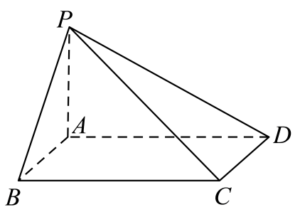17.（本题15分）设四边形为矩形，点为平面外一点，且平面，若

(1)求与平面所成角的正切值；

(2)在边上是否存在一点，使得点到平面的距离为，若存在，求出的值，若不存在，请说明理由；

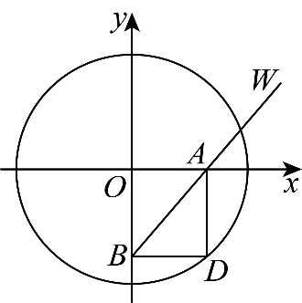18．（本题17分）如图，*D*为圆*O*：上一动点，过点*D*分别作*x*轴，*y*轴的垂线，垂足分别为*A*，*B*，连接并延长至点*W*，使得，点*W*的轨迹记为曲线．

（1）求曲线*C*的方程；

（2）若过点的两条直线，分别交曲线*C*于*M*，*N*两点，且，求证：直线*MN*过定点；

（3）若曲线*C*交*y*轴正半轴于点*S*，直线与曲线*C*交于不同的两点*G*，*H*，直线*SH*，*SG*分别交*x*轴于*P*，*Q*两点．请探究：*y*轴上是否存在点*R*，使得？若存在，求出点*R*坐标；若不存在，请说明理由．

19.（本题17分）基本不等式可以推广到一般情形：对于个正数，它们的算术平均不小于它们的几何平均，即，当且仅当时等号成立。若无穷正项数列同时满足下列两个性质：（1）；（2）为单调数列，则称数列具有性质P.（1）若，求数列的最小项；（2）若，

记，判断数列是否具有性质P，并说明理由；（3）若，求证：数列具有性质P.

高三年级3月月考数学答案

**一、选择题：**

1．C 2. A 3．B 4．C 5．A 6.D 7．C 8．C

（8）【解】：因为为偶函数，所以为奇函数，故关于对称，A正确；

因为为偶函数，所以为奇函数，则的图象关于点对称，B正确；

因为为偶函数，所以关于对称，结合关于对称，可知的周期为4，C错误；

由且关于对称，知，又的周期为4，可知，．由关于对称，又关于对称，可知也关于对称，所以．

因此==0，所以D正确．答案为：C．

9．ABD 10．答案：A B 11．ABD

（11）【解】作出函数的图象，则上有两个最小值点，有一个或两个最大值点，故A、B正确。由于函数上有且只有3个零点，由图象可知，故C错误。当时，，由知，所以在上递减，D正确。

12．  13． 14. 

（13）【解】当时，，

当时，，若，则当时，，

则此时函数无最小值；若，则当时，，时，，

则函数有最小值为满足题意；

若，则当时，，时，，

要使函数有最小值，则，解得；综上，的取值范围是，

（14）【解】作于点，连接，设，则，

所以，在中，由余弦定理可得，

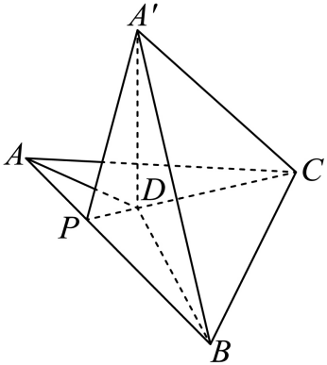，

因为为直二面角，所以平面平面，

因为平面平面，，且平面，所以平面，因为平面，所以，

则，

当最短时，，所以，

即此时为的角平分线，，

且由角平分线定理可得，，

即，所以，

所以.

**四、解答题：本题共5小题，共77分．解答应写出文字说明、证明过程或演算步骤．**

15．【解】（1）.

（2），当时的最大值为，等价于对于恒成立，

，，，当时，不等式成立，

当，即对于恒成立，

令，

于是在，，递增；在，，递减，

， 的取值范围为

16．【解】（1）依题意，.

（2）该球是甲工厂生产的概率为．

17.【解】（1）与平面所成角的正切值为；

（2）存在点，当时，点到平面的距离为；

18．【解】（1）设，，则，

由题意知，所以，得(，所以，因为，得，故曲线*C*的方程为．

（2）由题意可知，直线不平行坐标轴，则可设的方程为：，此时直线的方程为． 由，消去得：，

解得：或(舍去)，所以，

所以，同理可得：．

当时，直线的斜率存在，，

则直线的方程为，所以直线过定点．

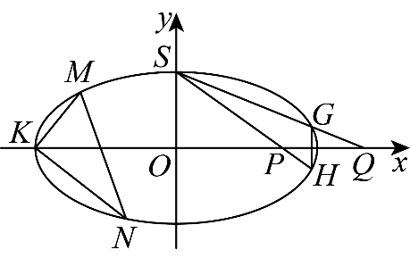当时，直线斜率不存在，此时直线方程为：，也过定点，综上所述：直线过定点．

（3）假设存在点*R*使得，设，

因为，所以，即，所以，所以，

直线与曲线*C*交于不同的两点*G*、*H*，易知*G*、*H*关于轴对称，

设，易知点，直线方程是，令得点*P*横坐标，直线方程是，令得点*Q*横坐标，由，得，又在椭圆上，

所以，所以，解得，所以存在点，使得成立．

19.解：（1），当且仅当时等号成立. 数列的最小项为.

（2）数列具有性质P，，

，满足性质（1）；

又即单调递增，满足性质（2） 故数列具有性质P.

（3）先证满足性质（1）

 ，当时







再证数列满足条件（2）





（，等号取不到），故为递增数列. 即数列具有性质P.